Manualul de utilizare

Aplicația „Rezervă locuri” permite utilizatorilor să rezerve unul sau mai multe locuri la un spectacolul din ziua respectivă și permite administratorilor adăugarea de spectacole noi.

# Rezervarea unui loc la spectacol

După ce porniți aplicația se va afișa starea curentă a rezervărilor la spectacol:

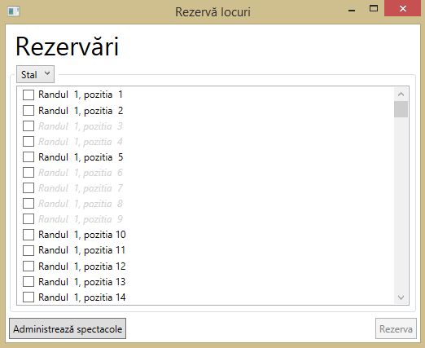

Locurile scrise cu negru nu sunt încă rezervate, cele scrise cu gri deschis si înclinat sunt rezervate deja. Pentru a putea rezerva locuri trebuie selectat cel puțin unul (oriunde în sală), iar toate locurile selectate să nu fie în conflict cu cele care sunt rezervate deja.

În cazul în care doriți să selectați un loc care a fost deja rezervat, locul respectiv va fi scris cu roșu pentru a evidenția problema:



Butonul „Rezervă” devine activ doar în cazul în care o rezervare se poate realiza.

După ce ați ales locurile dorite, iar butonul „Rezervă” devine activ, apăsați pe acesta pentru a rezerva locurile alese. Aplicația vă va cere se furnizați numele și un număr de telefon pentru a vă putea identifica în momentul în care veți ridica biletele.

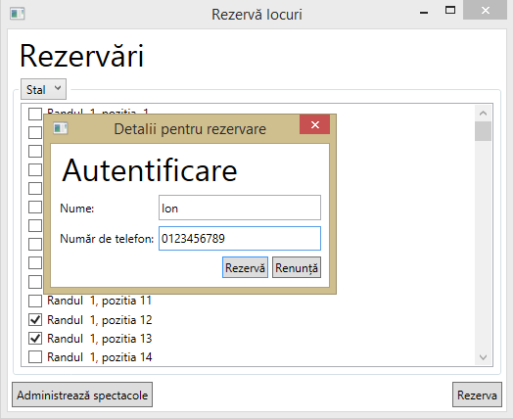

După ce apăsați pe butonul „Rezervă” de la fereastra nou apărută, locurile dumneavoastră vor fi rezervate.

Locația în sală

Implicit locația în sală este la Stal, dar aceasta se poate schimba acționând pe butonul care se află direct sub eticheta „Rezervări”. O listă de locații posibile se va extinde din care puteți alege pe cea pe care o doriți:

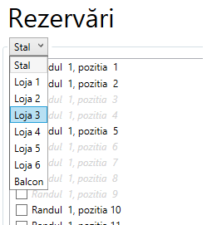

# Administrare spectacole

Pentru a adăuga sau șterge spectacole, mai întâi acționați pe butonul „Administrează spectacole” din partea stângă și de jos a ferestrei:

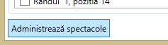

O nouă fereastră va fi afișată pentru a vă cere să vă autentificați (doar cei cu anumite drepturi pot să administreze spectacole). După ce vă autentificați o nouă fereastră va afișa lista cu toate spectacolele:

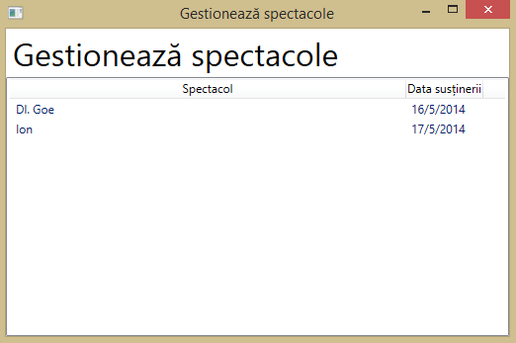

Pentru a adăuga un nou spectacol pur și simplu acționați cu click dreapta pe listă și apăsați pe ”Adaugă spectacol”:

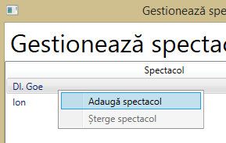

O nouă fereastră va fi afișată cerând detalii despre spectacol (numele și data susținerii):

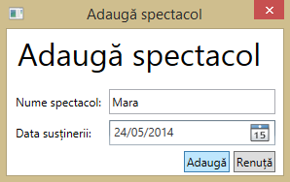

După ce ați introdu detaliile spectacolului acționați pe „Adaugă” pentru a efectua operația. Aplicația va actualiza automat lista anterioara:

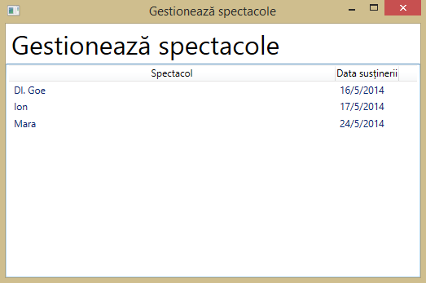

Pentru a șterge un spectacol pur și simplu acționați cu click dreapta pe acesta după care apăsași pe „Șterge spectacol”:

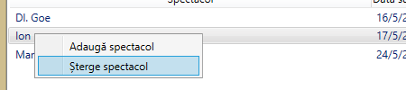

După ce apăsați, aplicația va actualiza automat lista:

